RBAC & Autentikasi
Bagian ini menjelaskan mekanisme keamanan sistem, proses autentikasi, serta pengelolaan profil pengguna.

1. Peran Pengguna (RBAC)
Sistem menggunakan kontrol akses berbasis peran (Role-Based Access Control). Berikut adalah daftar peran yang tersedia:
Peran | Deskripsi | Hak Akses Utama
Admin System | Pengelola sistem utama | Akses penuh ke seluruh menu, manajemen user, dan konfigurasi sistem.
Finance Manager | Pengelola keuangan | Input, verifikasi, ekspor data finansial, dan memberikan persetujuan (Approve).
Finance Staff | Pelaksana input data | Input data finansial, melihat dashboard, dan melakukan ekspor data.
Viewer / Executive | Pengamat data | Akses baca saja (read-only) untuk Dashboard, Analitik, dan Laporan.
Management | Pihak manajemen | Akses laporan konsolidasi dan persetujuan tingkat lanjut.

2. Autentikasi

2.1 Login
Masukkan username dan password Anda pada halaman login untuk mengakses dashboard.
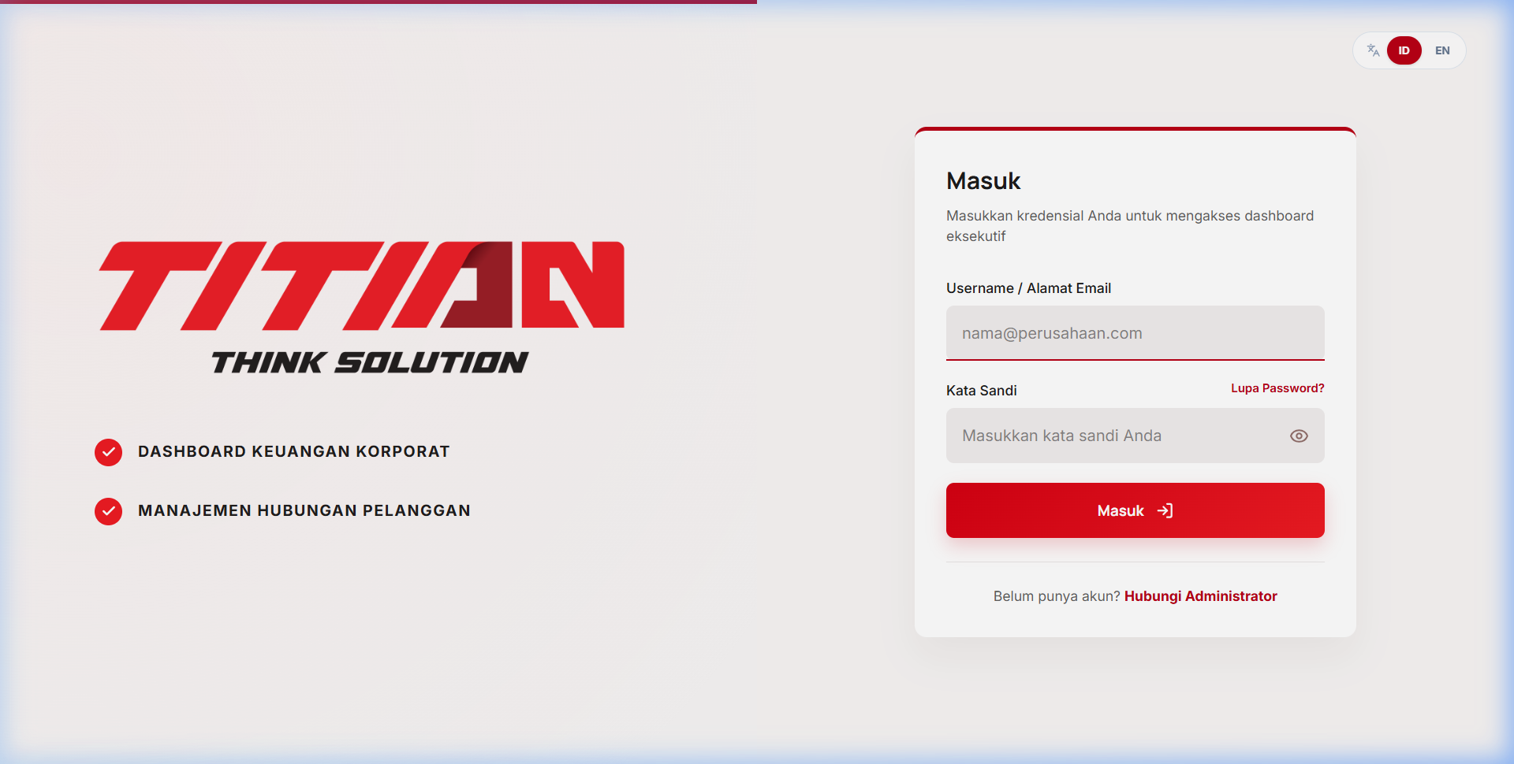
Halaman Login

2.2 Lupa Password
Jika Anda lupa kata sandi, gunakan fitur “Lupa Password” untuk mendapatkan link reset melalui email.
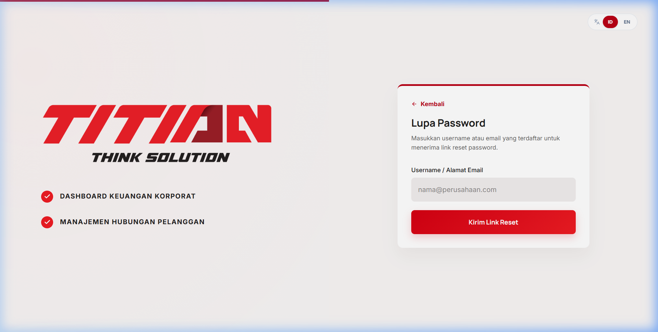
Lupa Password
- Klik tautan Lupa Password? pada halaman login.
- Masukkan email atau username terdaftar.
- Klik Kirim Link Reset.

2.3 Aktivasi Akun
Bagi pengguna baru, Anda wajib melakukan aktivasi akun melalui link yang dikirimkan admin ke email Anda.
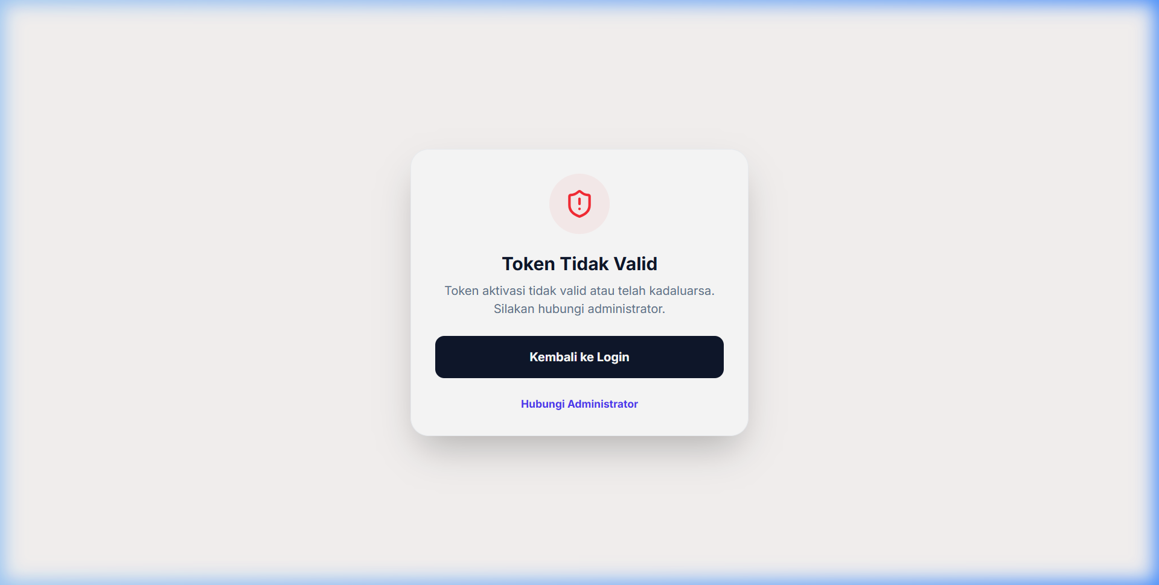
Aktivasi Akun

2.4 Reset Password
Gunakan halaman ini untuk mengubah kata sandi Anda setelah meminta reset atau saat aktivasi.
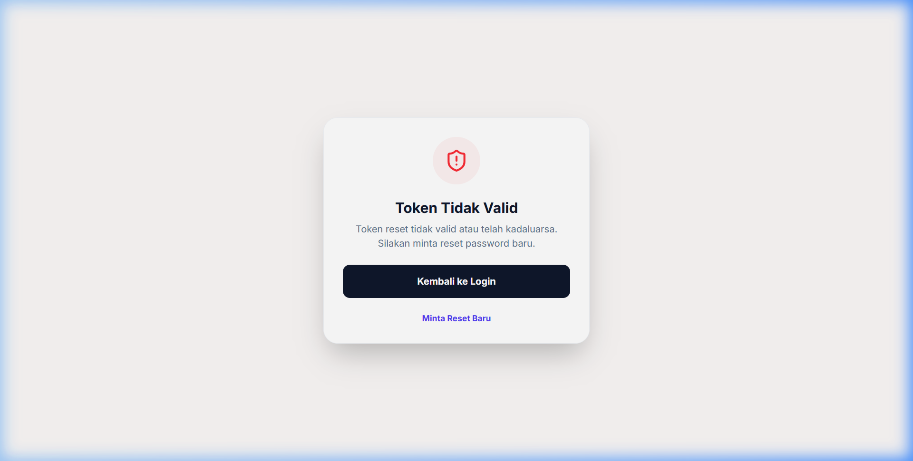
Reset Password

2.5 Logout
Untuk keluar dari sistem, klik menu profil di pojok kanan atas dan pilih Logout.
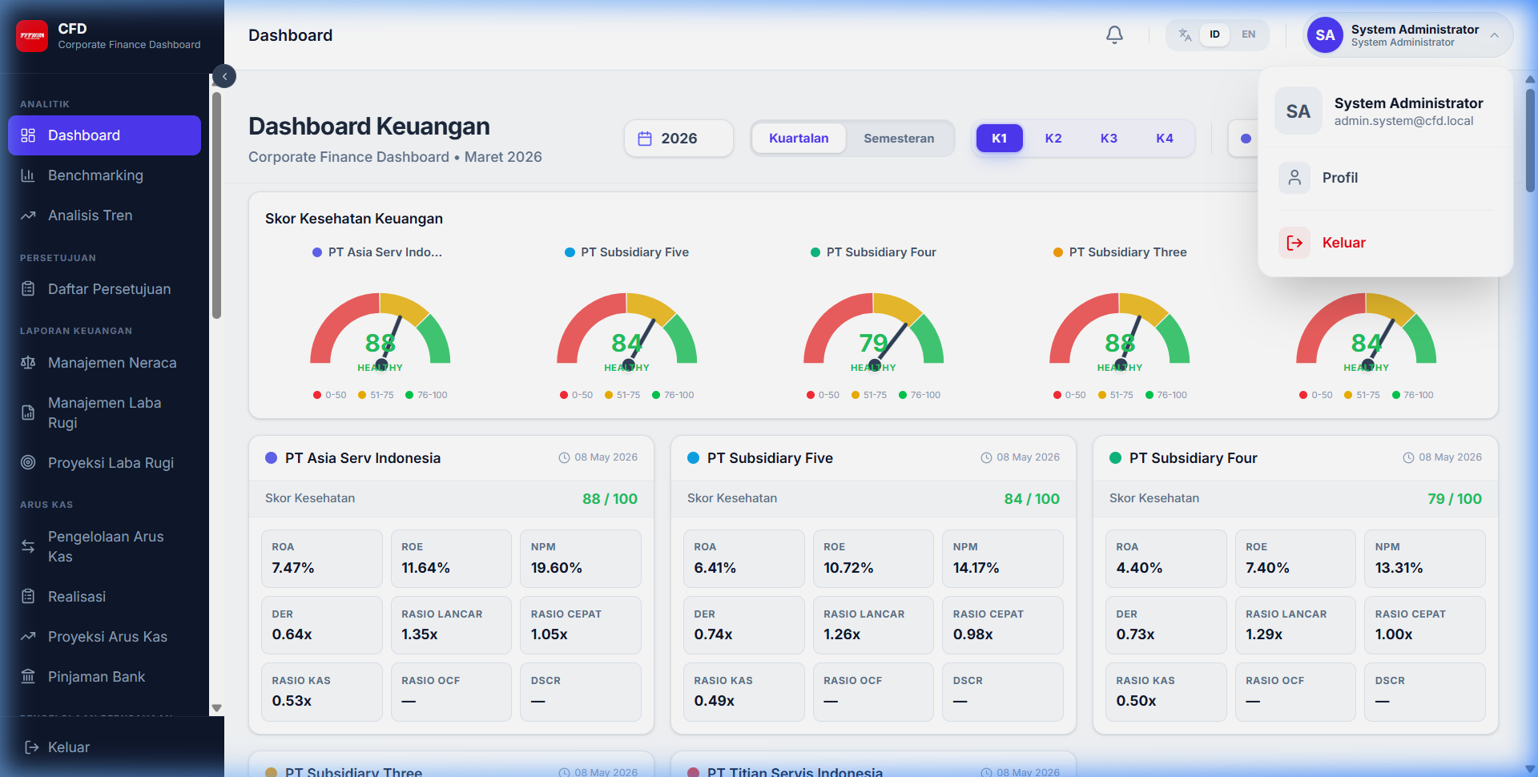
Tampilan Logout

3. Profil Pengguna
Halaman ini memungkinkan Anda untuk melihat detail akun dan mengubah informasi personal.
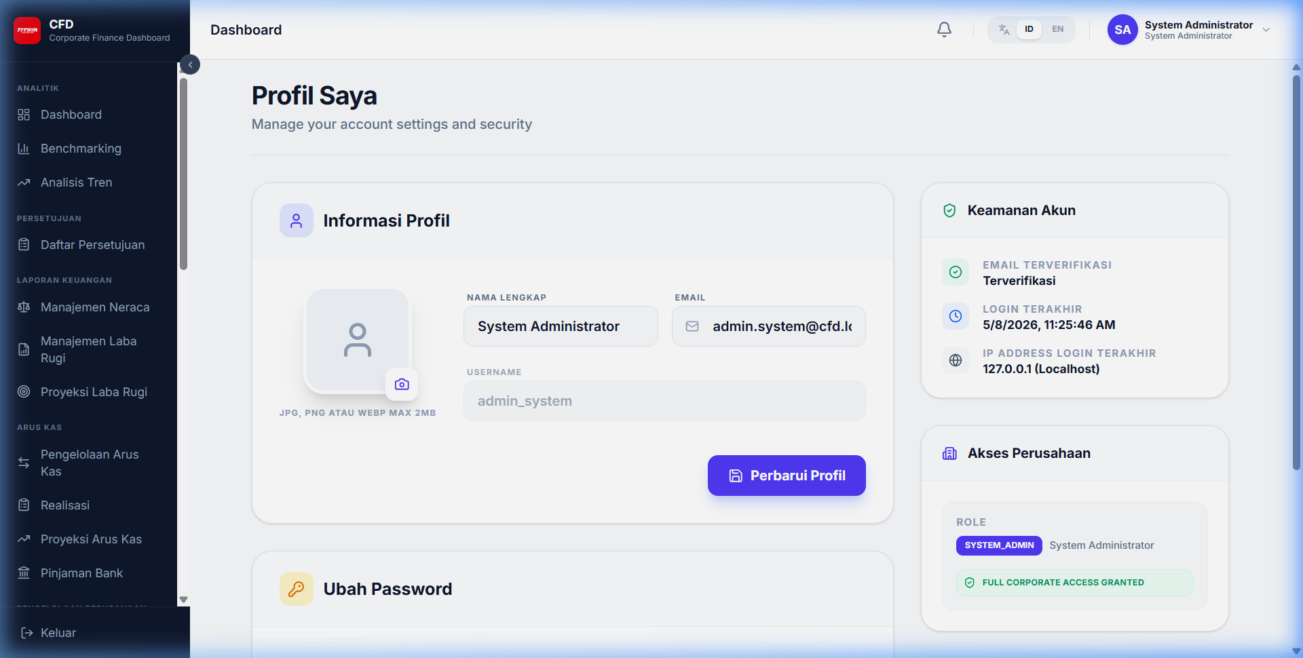
Profil Pengguna
- Informasi Akun: Nama, Email, Username, dan Peran.
- Akses Perusahaan: Daftar perusahaan yang dapat Anda akses.
- Ubah Password: Fitur untuk memperbarui kata sandi secara berkala.

